Приложение 3
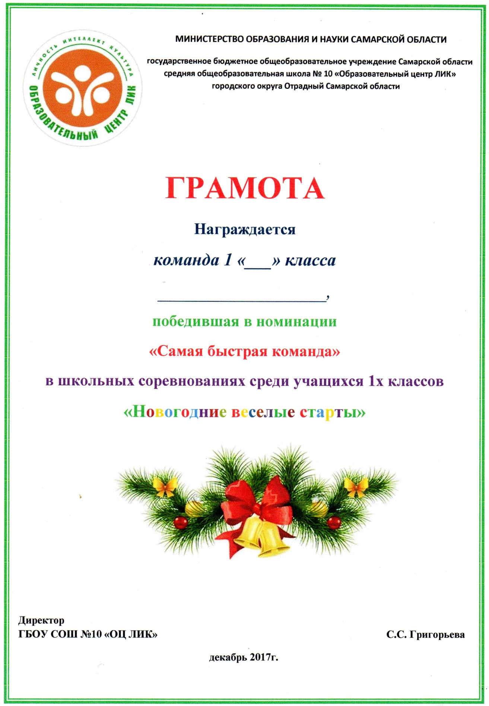
* Жюри оглашает результаты соревнований по номинациям: «Самая быстрая команда»- 1 место, «Самая сильная команда»- 2место, «Самая дружная команда»-3место, «Самая веселая команда» - 4место.

